100A回路电阻测试仪

使用说明书

扬州金力电气有限公司

目录

一、概述
二、性能特点
三、技术指标
四、面板功能介绍
五、仪器接线及操作说明
六、安全措施
七、仪器的成套性
八、售后服务

- 概述
100A型回路电阻测试仪是公司根据IEC标准及国家有关规定，发挥自身技术优势，精心研制的高精度、数字化开关检测仪器。该仪器采用正弦波逆变器、大功率恒流开关电源技术，可测得微欧姆级接触电阻。广泛适用于各种开关及电器的接触电阻、回路电阻及电缆电线、焊缝接触电阻的测量。

- 性能特点
  - 测试电流大，完全符合有关测试接触电阻的国家标准要求。
  - 输出电压高，测量量程宽。
  - 测试电流来自高精度的100A恒流电源，无需人工调节，测试迅速准确。
  - 采用四端子接线法，有效地排除了测试线电阻对测试结果的影响。
  - 测试速度快，10秒左右显示数据。
  - 仪器采用128X64点阵液晶屏，全部操作中文显示，方便客户的使用。
  - 仪器自带表头，可直观显示测试电流。
  - 智能化功率管理技术，仪器总是工作在最小功率状态，有效减轻仪器内部发热，节约能源。

- 技术指标
测试电流：100A
量程：0～50mΩ
分辨率：最小0.1µΩ
精度：±（0.5%±2个字）
功率:1000W
工作方式:连续测量
工作电源:AC220V±10% 50HZ
使用温度:0～40℃
相对湿度:小于等于90% 无结露

- 面板功能介绍
回路电阻测试仪仪器面板如图一所示：
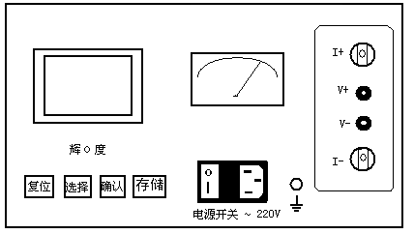图一
图 一
  - 电源开关：“I”按下仪器开始供电，“O”按下关断仪器电源。
  - ~220V：仪器供电源输入端，本仪器采用~220V供电。
  - I₊、I-：为电流输出端子，通过专用测试线为试品提供100A的恒定电流。
  - V₊、V-：为试品电压信号的输入端子。
  - 液 晶：采用128X64大屏幕显示，字体清晰，便于观察，显示操作设置，测试结果，接触电阻值和输出电流值。
6、辉度调节：左右调节此钮，可调整显示字符的对比度。
7、复位键：整机初始化，仪器处在准备状态。
8、选择键：按下此键，选择仪器各项设置。
9、确认键：对所选择的项目进行确认，并自动进入下一项，如果仪器选择项处于测试位置时，按下确认键仪器开始启动电流进行测试。
10、存储键：用于对测试数据进行存储。
11、 ：仪器接地端。
五、仪器接线及操作说明
1、仪器接线：如图二所示，将专用测试线按照颜色红对红，黑对黑，粗的电流线接到对应的I+、I-接线柱扭紧，细的电源线插入到V+、V-的插座内，两把夹钳夹住被测试品的两端。

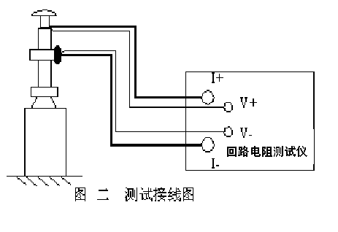
注意：测试钳的全部连接面应与试品可靠接触

2、仪器操作说明：
（1）仪器测试线接好后，插上电源线，打开仪器开关，开机菜单显示如下：

2010/03/02
15:01:44
欢迎使用
Ver:1.0.0

图三
几秒钟后显示如下：
2010/03/02
15:01:44
选择电流： 100A
选择时间： 脉冲
测试 查询 设置

图四
选择电流为固定值100A，按确认键进行时间选择，其中选择时间包括：脉冲、30秒、1分钟、5分钟、10分钟、连续。选择好时间后按确认键进行测试—查询—设置询环选择，如果要进行测试，可直接按确认键进行测试。
（2）选择测试后进行对试品的电阻测试，仪器液晶首先如下界面：
t=00:00:01
正在充电
请稍候…
I＝100.3A

图五

此时说明仪器正在对试品加电等待电流稳定，几秒钟后进行正在测试界面，开始对测试，说明充电电流已经稳定，此时界面为：

t=00:00:05
正在测试
请稍候…
I＝100.3A

图六
当仪器数据被测试出后，仪器将显示测试数据如下图所示：

t=00:00:13
I＝100.3 A
R＝399.3 μΩ

图七
此时按存储键将对当前测试数据进行存储，显示如下界面

正在存储
请稍候…

图八
存储完成后将显示如下界面，

数据存储完成

图九
之后返回到测试界面，并显示当前的测试数据。
当测试设定的时间结束时，仪器显示测试结束，并显示最后的测试数据，仪器输出电流变为零，显示界面如下：
t = 00 : 00 : 15
I＝100.3 A
R＝399.3 μΩ

测试结束

图十
此时按复位键重新接线进行测试或关闭电源，折除测试线，结束测试过程。
（3）数据查询：在图四界面下按选择键选择查询，按确认键进入，显示界面如下，此时显示的为最后一次存储的数据记录。
2011/03/02
记 15：40：19
录 I＝100.3 A
13 R＝399.3 μΩ

图十一
按确认键显示上一条记录，按存储键显示下一条记录，如果想删除测试记录，按住确认键同时按选择键进行所有记录的删除。退出请按复位键。
（4）修改时钟：在图四界面下按选择键选择设置，按确认键进入，显示如下：
设置时间
设置参数

返回

图十二
选择设置时间，按确认键进行时间设定，修改界面如下所示：

2010-02-03
11：03：54

图十三
按选择键进行光标处的数值的修改，按确认键进行后移。所有需要修改的修改结束后按确认键，此时时间开始重新更新显示，几秒钟后界面返回到图十二所示，也可以在修改完之后按复位键直接返回图四的初始选择界面。
（5）设置参数：对于设置里面的设置参数选项，本选项为仪器出厂时对数据标定时所需，出厂时已经调整好，客户不需更改，此处不做说明。
- 安全措施
  - 操作者应具备一般电器设备或仪器的使用常识。
  - 测试结束后，按复位键，关掉电源开关。注意：严禁带电拆装各测试电缆。
  - 仪器出现不正常现象，首先按复位键，使仪器复位。
  - 对仪器进行维修必须由专业人员进行，不得自行处理。
  - 本仪器为测量回路电阻使用，不允许测量感性回路。

- 仪器成套性
主机 | 一台
测试线 | 一套
电源线 | 一条
使用说明书 | 一本
保险管（10A） | 两支
- 售后服务
仪器自购买之日起12个月内属产品质量问题免费包修包换，终身提供保修和技术服务。如发现仪器有不正常情况或故障，请与公司及时联系，以便为您安排最便捷的处理方案。

